Администрация Дивеевского муниципального района
Нижегородской области

ПОСТАНОВЛЕНИЕ
17 февраля 2020 г. |  | N | 137
О развитии добровольческого (волонтёрского) движения
в Дивеевском муниципальном районе Нижегородской области

В связи с передачей полномочий по развитию добровольческого (волонтерского) движения в Дивеевском муниципальном районе Нижегородской области управлению образования администрации Дивеевского муниципального района Нижегородской области и в целях содействия развитию добровольческого (волонтерского) движения в Дивеевском муниципальном районе Нижегородской области администрация Дивеевского муниципального района Нижегородской области п о с т а н о в л я е т :
1. Создать Совет по развитию добровольческого (волонтерского) движения в Дивеевском муниципальном районе Нижегородской области.
2. Утвердить прилагаемое Положение о Совете по развитию добровольческого (волонтерского) движения в Дивеевском муниципальном районе Нижегородской области (Приложение 1).
3. Утвердить прилагаемый состав Совета по развитию добровольческого (волонтерского) движения в Дивеевском муниципальном районе Нижегородской области (Приложение 2).
4. Утвердить Порядок выдачи личной книжки волонтера в Дивеевском муниципальном районе Нижегородской области (Приложение 3).
5. Отменить постановления администрации Дивеевского муниципального района Нижегородской области от 05.03.2019 г. № 211 «О мерах по поддержке и развитию молодежного волонтерского движения в Дивеевском муниципальном районе Нижегородской области», от 10 апреля 2019 г. № 312 «О создании совета по развитию добровольческого (волонтёрского) движения в Дивеевском муниципальном районе Нижегородской области».
6. Контроль за исполнением настоящего постановления возложить на начальника управления образования администрации Дивеевского муниципального района Нижегородской области Коршунова С. А.

Глава местного самоуправления С.А.Кучин

Коршунов С.А.
Привалова Е.А.
Качанов А.Н.
ПРИЛОЖЕНИЕ 1
к постановлению администрации Дивеевского муниципального района Нижегородской области
от 17 февраля 2020 г. N 137

ПОЛОЖЕНИЕ
о Совете по развитию добровольческого (волонтерского) движения в Дивеевском муниципальном районе Нижегородской области

1. Общие положения

1.1. Совет по развитию добровольческого (волонтерского) движения в Дивеевском муниципальном районе Нижегородской области (далее Совет) является совещательным органом администрации Дивеевского муниципального района Нижегородской области, общественных организаций (объединений), социально ориентированных некоммерческих организаций, добровольческих (волонтерских) организаций, других заинтересованных организаций, направленных на развитие волонтерского движения в Дивеевском муниципальном районе Нижегородской области.
1.2. Совет в своей деятельности руководствуется Конституцией Российской Федерации, федеральными конституционными законами, федеральными законами, указами и распоряжениями Президента Российской Федерации, постановлениями и распоряжениями Правительства Российской Федерации, законодательством Нижегородской области, а также настоящим Положением.

2. Задача и функции Совета

2.1. Основной задачей Совета является координация работы по реализации мер, направленных на развитие волонтерского движения в Дивеевском муниципальном районе Нижегородской области.
2.2. Совет осуществляет следующие функции:
а) обеспечение взаимодействия администрации Дивеевского муниципального Нижегородской области, общественных организаций (объединений), социально ориентированных некоммерческих организаций, добровольческих (волонтерских) организаций, других заинтересованных организаций при разработке и реализации мер по развитию волонтерского движения в Дивеевском муниципальном районе Нижегородской области;
б) подготовка предложений по проектам нормативных правовых актов по вопросам развития волонтерства (добровольчества) в Дивеевском муниципальном районе Нижегородской области;
в) выработка рекомендаций по проведению мониторинга и оценки эффективности мер, направленных на развитие волонтерства (добровольчества) в Дивеевском муниципальном районе Нижегородской области.

3. Состав Совета

3.1. Совет состоит из председателя Совета, ответственного секретаря и членов Совета.
3.2. Председателем Совета является глава местного самоуправления администрации Дивеевского муниципального района Нижегородской области.
3.3. Состав Совета утверждается постановлением администрации Дивеевского муниципального района Нижегородской области.
3.4. В состав Совета входят представители администрации Дивеевского муниципального района Нижегородской области, общественных организаций (объединений), социально ориентированных некоммерческих организаций, добровольческих (волонтерских) организаций, а также представители других заинтересованных организаций.
3.5. Члены Совета принимают участие в его работе на общественных началах.

4. Порядок работы Совета

4.1. Заседание Совета проводит председатель Совета.
4.2. Председатель Совета:
- руководит деятельностью Совета;
- распределяет обязанности между членами Совета и дает им поручения по направлениям деятельности Совета;
- организует контроль за выполнением решений.
4.3. Ответственность за подготовку вопросов на заседании Совета возлагается на докладчиков.
4.4. Заседания Совета проводятся по мере необходимости, но не менее двух раз в год.
4.5. Заседание Совета считается правомочным, если на нем присутствуют не менее двух третей состава членов Совета.
4.6. Решения Совета принимаются простым большинством голосов от числа присутствующих на заседании членов Совета.
4.7. Решения Совета оформляются протоколом, который подписывается председательствующим на заседании Совета.
4.8. Организационно-техническое обеспечение деятельности Совета осуществляет управление образования администрации Дивеевского муниципального района Нижегородской области.

ПРИЛОЖЕНИЕ 2
к постановлению администрации Дивеевского муниципального района Нижегородской области
от 17 февраля 2020 г. N 137

СОСТАВ
Совета по развитию добровольческого (волонтерского) движения
в Дивеевском муниципальном районе Нижегородской области

Кучин  Сергей Александрович | - | Глава местного самоуправления Дивеевского муниципального района Нижегородской области – председатель Совета;
Сырова  Алена Александровна | - | главный специалист управления образования администрации Дивеевского муниципального района Нижегородской области – секретарь Совета;
Члены Совета:
Коршунов  Сергей Алексеевич | - | начальник управления образования администрации Дивеевского муниципального района Нижегородской области;
Кузнецова  Юлия Викторовна | - | главный редактор Дивеевской районной газеты «Ударник»;
Лупова  Валентина Михайловна | - | директор МБОУ «Дивеевская средняя общеобразовательная школа»;
Миронова  Галина Ивановна | - | директор государственного казенного учреждения Нижегородской области «Управление социальной защиты населения Дивеевского района»;
Привалова  Елена Александровна | - | заведующий отделом культуры и спорта администрации Дивеевского муниципального района Нижегородской области.
Шимарова  Светлана Сергеевна | - | И.о. директора МБОУ ДО «Дом творчества»;

ПРИЛОЖЕНИЕ 3
к постановлению администрации
Дивеевского муниципального района Нижегородской области
от 17 февраля 2020 г. N 137

Порядок выдачи личной книжки волонтера
в Дивеевском муниципальном районе Нижегородской области

1. Общие положение

1.1. Порядок выдачи личной книжки волонтёра в Дивеевском муниципальном районе Нижегородской области (далее – Порядок) определяет основные цели, задачи и процедуру выдачи личных книжек волонтёра (далее – волонтёрская книжка).
1.2. Волонтёрская книжка является основным документом, отражающим добровольческую деятельность гражданина.
1.3. Молодежная добровольческая (волонтёрская) деятельность – добровольная социально направленная и общественно полезная деятельность молодых граждан, осуществляемая путём выполнения работ, оказания услуг без получения денежного или материального вознаграждения (кроме случаев возможного возмещения связанных с осуществлением добровольческой (волонтерской) деятельности затрат).

2. Цель и задачи

2.1. Цель – формирование механизма мотивации молодёжи к участию в волонтёрской деятельности.
2.2. Задачи:
- повышение социального статуса волонтёров;
- учет молодых граждан, принимающих участие в волонтерской деятельности.

3. Порядок формирования и выдачи волонтёрской книжки

3.1. Право на получение волонтёрской книжки имеют граждане в возрасте от 14 до 30 лет, занимающиеся добровольческой деятельностью не менее 6 месяцев на момент подачи заявления о выдаче волонтерской книжки, зарегистрированные на территории Дивеевского муниципального района Нижегородской области в соответствии с действующим законодательством.
3.2. Для получения волонтёрской книжки обучающимся и работникам образовательных организаций, расположенных на территории Дивеевского муниципального района Нижегородской области, представителям иных учреждений и организаций, зарегистрированных на территории Дивеевского муниципального района Нижегородской области в соответствии с законодательством Российской Федерации, в возрасте от 14 лет необходимо:
- зарегистрироваться в качестве волонтёра на сайте www.добровольцыроссии.рф и получить личный идентификационный номер;
- подать в управление образования администрации Дивеевского муниципального района Нижегородской области следующие документы:
- заявление (приложение 1 к Порядку);
- цветная фотография размером 3х4 см;
- копии рекомендательных, благодарственных писем и грамот подтверждающих участие в волонтерской деятельности;
- согласие на обработку персональных данных (приложение 2 к Порядку);
- письменное согласие родителей (законных представителей) (приложение 3 к Порядку).
3.3. Выданные ранее волонтерские книжки признаются действительными до полного заполнения и замены книжки нового образца.
3.4. Управление образования администрации Дивеевского муниципального района Нижегородской области:
- проводит работу по популяризации добровольческой деятельности молодежи на территории Дивеевского муниципального района Нижегородской области, информированию молодежи о перспективах в сфере добровольчества;
- изготавливает волонтерские книжки, выдаваемые гражданам в возрасте от 14 лет;
- формирует, ведёт и регулярно обновляет муниципальный реестр выдачи волонтерских книжек.
3.5. В волонтерскую книжку заносятся следующие сведения о гражданине:
- фамилия, имя, отчество;
- год рождения;
- личный идентификационный номер волонтёра;
- дата выдачи личной книжки волонтёра.
3.6. Волонтёрская книжка изготавливается в соответствии с макетом (приложение 4 к Порядку).
3.7. Волонтёрская книжка заверяется подписью главы местного самоуправления Дивеевского муниципального района Нижегородской области.
Подпись заверяется печатью администрации Дивеевского муниципального района Нижегородской области.
3.8. Личная книжка волонтёра вручается гражданину лично.
3.9. Максимальный срок с момента подачи заявления до выдачи личной книжки волонтёра не должен превышать 30 рабочих дней.
3.10. Записи об осуществлении добровольческой (волонтёрской) деятельности вносятся в волонтёрскую книжку организациями (учреждениями), в которых осуществляет свою деятельность доброволец.
3.11. Запись должна содержать:
- порядковый номер;
- дата внесения записи;
- название мероприятия, функция;
- количество часов;
- организатор мероприятия (организация);
- Ф.И.О., должность представителя, организатора, подпись, печать.
3.12. Каждой выдаваемой волонтерской книжке присваивается порядковый номер согласно муниципальному реестру выдачи личных книжек волонтера в Дивеевском муниципальном районе Нижегородской области (приложение 5 к Порядку).

4. Порядок формирования и ведения реестра выдачи
личных книжек волонтёра в Дивеевском муниципальном районе
Нижегородской области

4.1. Муниципальный реестр выдачи личных книжек волонтёра включает в себя информацию по следующим разделам:
- наименование муниципального района;
- порядковый номер;
- фамилия, имя, отчество, дата рождения гражданина;
- образование;
- место учебы/ работы;
- учетная запись в базе данных;
- дата регистрации;
- номер телефона/ электронная почта.

ПРИЛОЖЕНИЕ 1
к Порядку выдачи личной книжки волонтера в Дивеевском муниципальном районе Нижегородской области

Главе местного самоуправления Дивеевского муниципального района

______________________________________
(фамилия, имя, отчество)

Заявление

Прошу Вас выдать мне личную книжку волонтера.

Личные данные для оформления книжки:
- личный идентификационный номер, присвоенный на сайте www.дoбpoвoльцыpoccии.pф
- год рождения
- профессия / специальность
- образование _________________________________________________
- место учебы / работы _________________________________________
- домашний адрес
- мобильный телефон __________________________________________
- адрес электронной почты _____________________________________
Цветная фотография размером 3x4 см прилагается.

_________________ | ___________________ | ____________________
Дата | Подпись | Ф.И.О.

ПРИЛОЖЕНИЕ 2
к Порядку выдачи личной книжки волонтера в Дивеевском муниципальном районе Нижегородской области

Согласие на обработку персональных данных
Я,______________________________________________________________,
(фамилия, имя, отчество полностью)

разрешаю использование моих персональных данных, предоставляемых в заявлении о выдачи личных книжек волонтера, для включения в списки участников мероприятий, формирования баз данных в рамках реализации государственной молодежной политики и оформления личной книжки волонтера.
Предоставляю управлению образования администрации Дивеевского муниципального района Нижегородской области, государственному бюджетному учреждению дополнительного образования «Центр эстетического воспитания детей Нижегородской области» право осуществлять все действия (операции) с моими персональными данными, включая сбор, систематизацию, накопление, хранение, обновление, изменение, использование, обезличивание, блокирование, уничтожение. Ответственные лица вправе обрабатывать мои персональные данные посредством внесения их в электронную базу данных, включения в списки (реестры) и отчетные формы, предусмотренные документами, регламентирующими предоставление отчетных данных (документов).
Ответственные лица имеют право во исполнение своих обязательств по работе с базами данных на обмен моими персональными данными (прием и передачу) с министерством образования, науки и молодёжной политики Нижегородской области с использованием цифровых носителей или по каналам связи с соблюдением мер, обеспечивающих их защиту от несанкционированного доступа.
Срок хранения моих персональных данных – постоянно.
Настоящее согласие вступает в силу с момента подписания.
Я оставляю за собой право отозвать свое согласие посредством составления соответствующего письменного заявления.

___________________ __________________
(дата) (подпись)

* Заполняется представителями с 18 лет

Согласие на обработку персональных данных

Я,______________________________________________________________,
(фамилия, имя, отчество полностью)

разрешаю использование персональных данных моего ребенка
________________________________________________________________,
(ФИО, год рождения)

разрешаю использование моих персональных данных, предоставляемых в заявлении о выдачи личных книжек волонтера, для включения в списки участников мероприятий, формирования баз данных в рамках реализации государственной молодежной политики и оформления личной книжки волонтера.
Предоставляю управлению образования администрации Дивеевского муниципального района Нижегородской области, государственному бюджетному учреждению дополнительного образования «Центр эстетического воспитания детей Нижегородской области» право осуществлять все действия (операции) с моими персональными данными, включая сбор, систематизацию, накопление, хранение, обновление, изменение, использование, обезличивание, блокирование, уничтожение. Ответственные лица вправе обрабатывать мои персональные данные посредством внесения их в электронную базу данных, включения в списки (реестры) и отчетные формы, предусмотренные документами, регламентирующими предоставление отчетных данных (документов).
Ответственные лица имеют право во исполнение своих обязательств по работе с базами данных на обмен моими персональными данными (прием и передачу) с министерством образования, науки и молодёжной политики Нижегородской области с использованием цифровых носителей или по каналам связи с соблюдением мер, обеспечивающих их защиту от несанкционированного доступа.
Срок хранения моих персональных данных – постоянно.
Настоящее согласие вступает в силу с момента подписания.
Я оставляю за собой право отозвать свое согласие посредством составления соответствующего письменного заявления.

____________________ __________________
(дата) (подпись)

* Заполняется родителями (законными представителями) волонтеров от 14 до 18 лет

ПРИЛОЖЕНИЕ 3
к Порядку выдачи личной книжки волонтера в Дивеевском муниципальном районе Нижегородской области

ЗАЯВЛЕНИЕ
о согласии родителя
(законного представителя несовершеннолетнего гражданина)
на осуществление ребенком волонтёрской деятельности,
о согласии родителя (законного представителя несовершеннолетнего гражданина) на обработку персональных данных несовершеннолетнего гражданина

Я _________________________________________________________ даю своё согласие на осуществление моим(-ей) сыном(дочерью) _____________________________________________________ _________ года рождения, обучающегося (не обучающегося) в _______________________ (наименование учебного заведения) волонтёрской деятельности в свободное от учёбы время.
Выражаю согласие на обработку персональных данных моего (-ей) сына (дочери) в целях информационного обеспечения добровольческой (волонтёрской) деятельности, включая выполнение действий по сбору, систематизации, накоплению, хранению, уточнению (обновлению, изменению), распространению (в том числе передаче) и уничтожению персональных данных моего (-ей) сына (дочери).
Настоящее согласие вступает в силу с момента его подписания и выдачи личной книжки добровольца (волонтера) моему (-ей) сыну (дочери). Заявление может быть отозвано путем подачи письменного заявления.

_________________ ________________________________
(дата) (подпись, расшифровка подписи)

ПРИЛОЖЕНИЕ 4
к Порядку выдачи личной книжки волонтера в Дивеевском муниципальном районе Нижегородской области

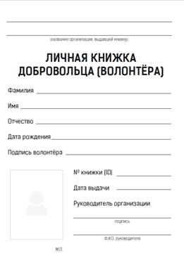
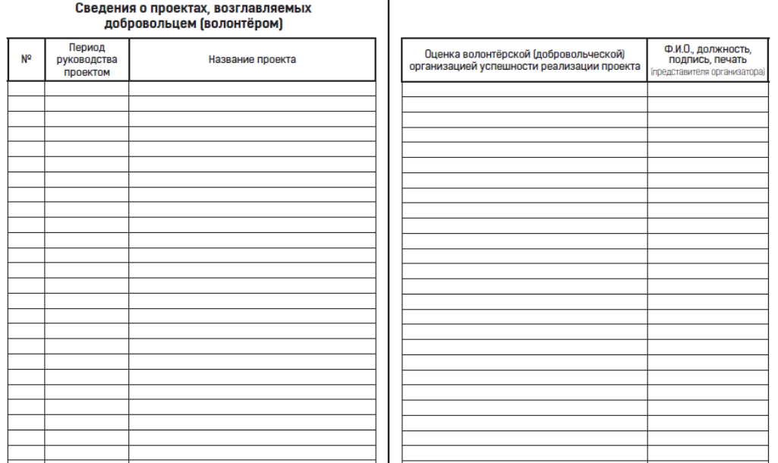

ПРИЛОЖЕНИЕ 5
к Порядку выдачи личной книжки волонтера в Дивеевском муниципальном районе Нижегородской области

Муниципальный реестр выдачи личных книжек волонтера
в Дивеевском муниципальном районе Нижегородской области

Наименование муниципального района | Порядковый номер | Ф.И.О. | Дата рождения | образование | Место учебы/ работы | Учетная запись в базе данных (идентификационный номер) | Дата регистрации | Номер телефона/ электронная почта

